Lunes
14
de marzo

Tercero de Primaria
Lengua Materna

Dejando claro quién soy yo

Aprendizaje esperado: corrige sus textos para hacer claro su contenido.

Énfasis: usa de manera adecuada palabras y frases que indiquen sucesión temporal, relación de causa y efecto, así como de puntos y mayúsculas.

¿Qué vamos a aprender?

Aprenderás a corregir textos para hacer claro su contenido. Usaras de manera adecuada palabras y frases que indiquen sucesión temporal, relación de causa y efecto, así como de puntos y mayúsculas.

¿Qué hacemos?

En esta semana has estado trabajando en tu autobiografía y hoy toca revisarla para estar seguras y seguros de que todo está en orden y en su lugar, y que nuestro texto está claro como el agua.

Para el trabajo de corrección tienes que tener a la mano el texto que escribiste.

Para revisarlo, utilizaremos las preguntas que vienen en su libro de texto en la página 94.

Haremos lo mismo que cuando escribiste el relato familiar. Lo transformaremos en una tabla.

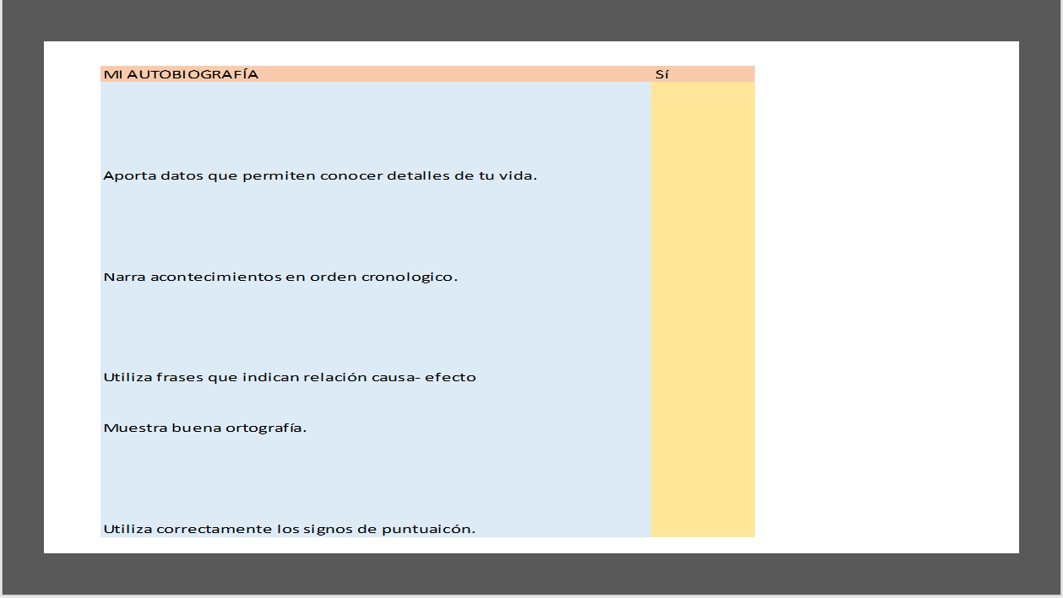

Son cuatro puntos los que vamos a revisar.

Empecemos con el primero. Menciona algunos detalles de tu vida que encuentres en tu autobiografía.

Segundo punto. ¿Tu texto lleva un orden cronológico, es decir, un orden en el tiempo? Revisemos si tiene fechas y también palabras que así lo demuestren.

Puedes utilizar palabras como “a continuación” y “finalmente”, también puedes mencionar en qué año fue, o cuántos años tenías.

Está muy bien que relaciones algo que te pasó a ti en lo personal con otro evento en el que más gente estuvo involucrada. Eso te servirá para ubicarse mejor en el tiempo, porque muchos también lo vivieron.

Tercer punto. Lee el texto para ver si no se te fue alguna falta de ortografía.

Ahora por favor, revisa que todos los nombres de las personas y lugares comiencen con mayúscula.

Por último, ¿Cómo ves tu puntuación?

¿Te parece si nada más para darle énfasis añadimos algún signo de admiración?

Muy bien, ve la siguiente autobiografía con un texto en la versión Final.

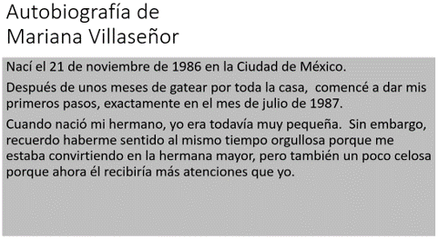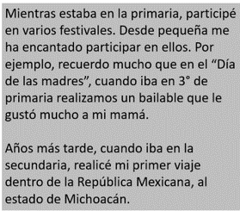

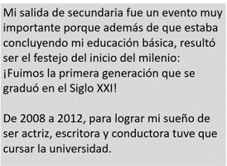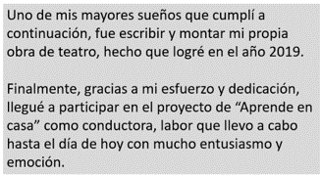

Perfecto, hemos revisado el texto con ayuda de la tabla.

Por ejemplo, dice, llegué a este programa porque trabajé muy fuerte. y lo dije así: “Gracias a mi esfuerzo y dedicación, llegué a participar en Aprende en casa.

Ésa es una buena frase que muestra “causa y efecto”. También puedes utilizar otras como “por lo tanto”, “así que”, “ya que”.

Te invito a que leamos un pequeño fragmento de la autobiografía de Sor Juana Inés de la Cruz, que viene en tu libro de texto gratuito.

Aunque es muy pequeño, es muy significativo porque habla de un momento muy especial en su vida, de cuando aprendió a leer.

Pero antes de abrir tu libro, te quiero preguntar si sabes quién fue esta mujer.

Sé que es famosa porque hasta aparece en los billetes.

Te voy a contar sobre ella. Yo saqué esta información de una enciclopedia, ahí se tratan temas importantes y hay una sección muy grande dedicada a las biografías de gente relevante a lo largo de la historia. Yo tomé una enciclopedia específica de historia, el Tomo 8 de la Enciclopedia de México del año 2000, pero hay otras más generales, o si prefieres, también puedes consultar enciclopedias especializadas en otros países.

Fíjate que esto que te voy a decir es parte de su biografía, que es diferente a su autobiografía porque no lo está contando ella, sino otras personas que la conocieron y también de otras que han investigado sobre su vida. Recordemos que la diferencia entre biografía y autobiografía es quién la escribe.

Bueno, pues te voy a decir que Sor Juana nació en tiempos de la Colonia, cuando México estaba sometido a la monarquía española. Ella era hija de unos señores españoles, y por ello su vida era privilegiada. Ella nació en San Miguel Nepantla, en el estado de México, en 1648, o sea en el siglo XVII.

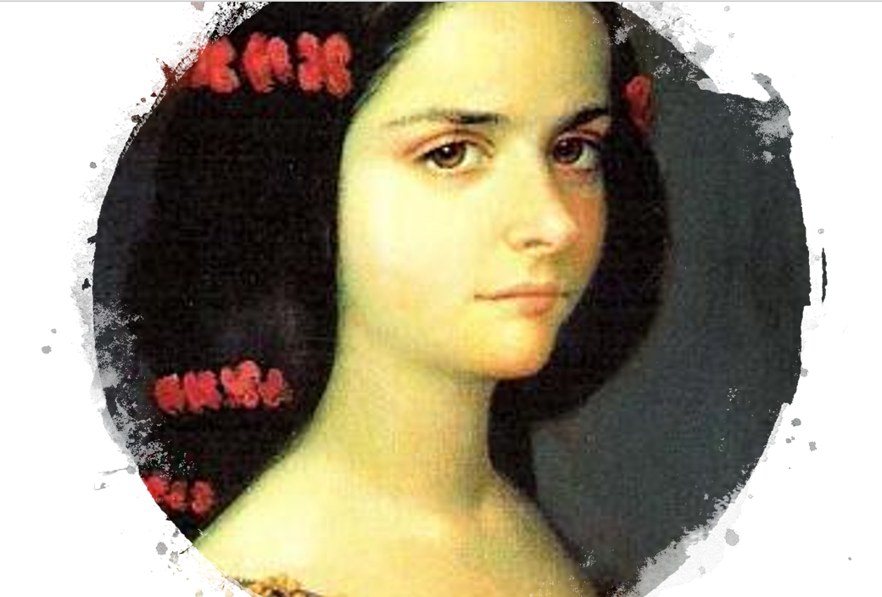

A los 8 años la mandaron a la capital, lo que hoy es la Ciudad de México, con unos parientes, pues ya a esa edad se veía que tenía muchos talentos y era muy curiosa.

Para su buena suerte, pudo conocer a la que sería la esposa del virrey, o sea el representante del rey de España en esta colonia, la Nueva España, ya te imaginarás que ahí pudo estar en contacto con gente muy bien educada, y con muchos materiales que satisfacían su curiosidad. Aprendió latín, música, filosofía, historia y hasta derecho. Lo hacía todo tan bien que el virrey la presumía con sus amistades españolas. ¿Quieres escuchar el tipo de música que se escuchaba en ese entonces?

¿Sabes que Sor Juana está considerada una feminista?

Porque estudiaba más que cualquier mujer de su época y se negó a casarse, a ella le encantaba aprender y estudiar, y como pensaba que ser esposa y madre eran ocupaciones a las que se les debe de dedicar mucho tiempo, decidió mejor hacerse monja y meterse al convento para poder leer y estudiar más.

Ahí realizaba el trabajo necesario para la comunidad, como cocinar, cantar en el coro y bordar, pero también se pasaba largo tiempo en la biblioteca, y no solo cantaba, sino que componía canciones y tocaba instrumentos.

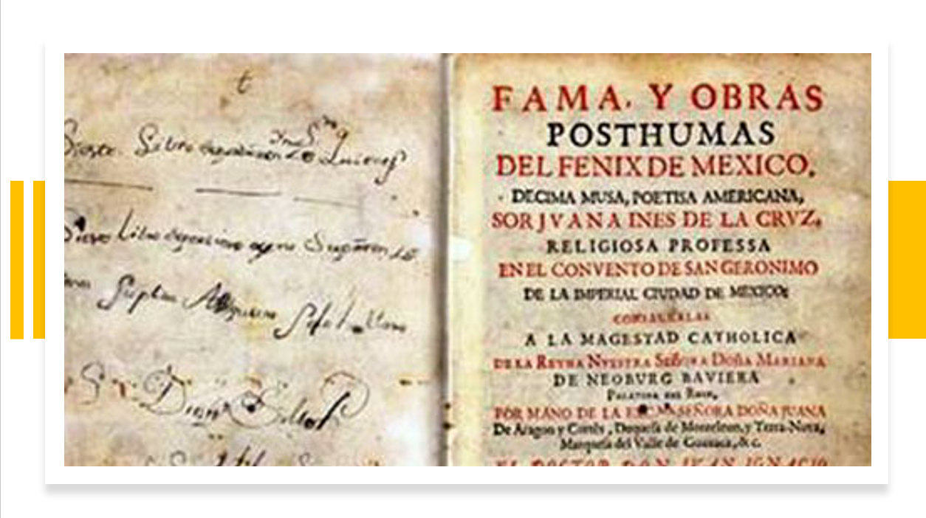

Además, observaba las estrellas, y, sobre todo, escribía poemas, himnos y obras de teatro. Hasta el día de hoy es considerada como una de las poetisas favoritas de nuestra patria.

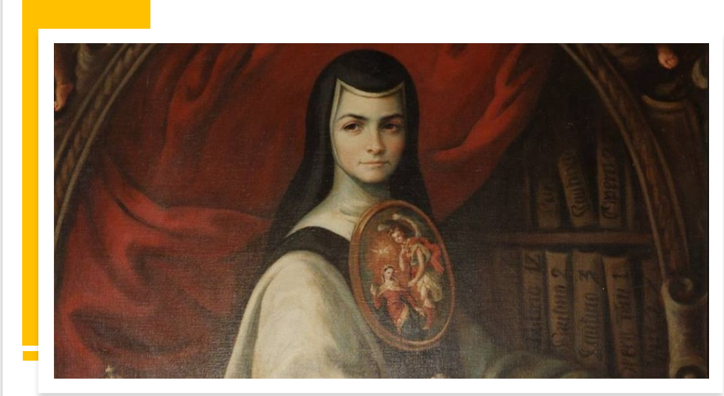

Por eso es tan importante el día que empezó a leer, porque eso marcó el inicio de su gran camino por la literatura.

Lee la página 8 de tu libro de lecturas.

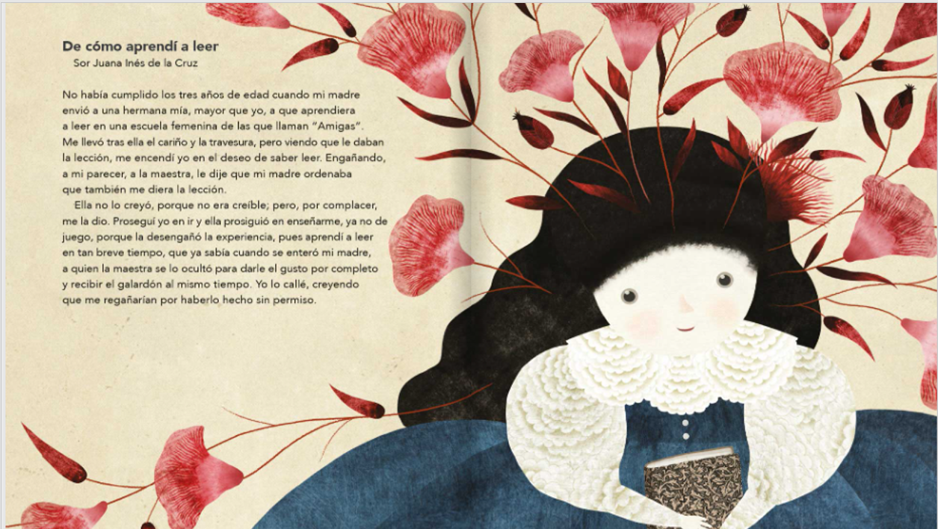

¿Ya viste a los cuantos años aprendió a leer?

¡A los tres, qué bárbara! Te inspira mucho leer sobre su vida.

Sor Juana fue una mujer realmente talentosa y valiente. Y justo por eso es bueno leer de las vidas de personajes destacables, porque nos inspiran.

No enseñan cómo resolvieron sus problemas y en qué contribuyeron a la mejora de nuestra sociedad.

Pues bien, tu autobiografía todavía no está completa, te quedan muchos años por delante. Tú también puedes llenarla de eventos fabulosos, creativos, alegres, extraordinarios.
Hoy mismo, por ejemplo, eres un héroe o una heroína estudiando de manera distinta y haciendo un esfuerzo doble para aprender todos los días. Seguro este año va a ser un punto importante en tu autobiografía.

Así concluimos esta práctica social de la autobiografía, en la que te pusiste a recordar eventos importantes de tu vida, elaboraste una línea del tiempo, escribiste un texto autobiográfico y finalmente lo corregimos, para estar seguros de que no tuviera errores.

Si te es posible consulta otros libros y comenta el tema de hoy con tu familia.

¡Buen trabajo!

Gracias por tu esfuerzo.

Para saber más:
Lectura

https://www.conaliteg.sep.gob.mx/primaria.html

